ユニット28
プレゼント用に包んでください
63

【デパートで】
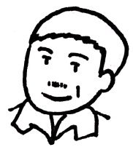ホセさん
ホセ ： すみません。あの青いセーターを見せてください。
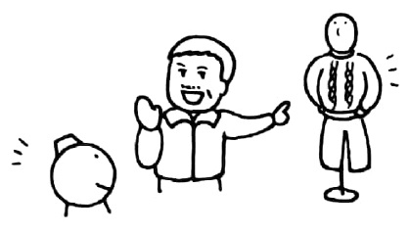
店員 ： はい。どうぞ。
ホセ ： これ、Mサイズ、ありますか。
店員 ： はい。こちら、Mサイズでございます。
ホセ ： じゃ、これをください。誕生日のプレゼント用に包んでください。
店員 ： かしこまりました。メッセージカードもございますが。
ホセ ： じゃ、カードもお願いします。あの、これ、送りたいんですが。
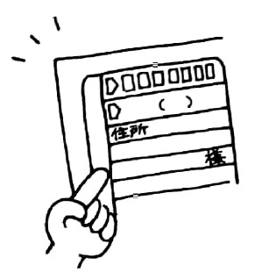
店員 ： それでは、こちらにご記入をお願いします。
ホセ ： ここに、住所と名前ですね。
店員 ： はい。
ホセ ： ここは？
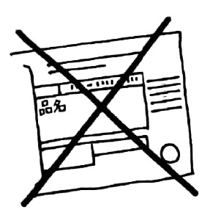
店員 ： あ、そこは何も書かないでください。お届け日は？
ホセ ： 6月3日に届けてください。
店員 ： 3日の午前中でよろしいですか。
ホセ ： はい。

